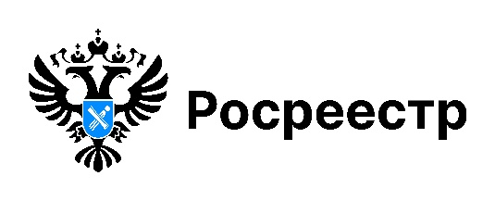

Догазификация СНТ

Догазификация СНТ – это программа социальной газификации, которая позволяет бесплатно подвести газовые сети к границам участков в садовых некоммерческих товариществах (СНТ), если они находятся в пределах уже газифицированных населённых пунктов либо предусмотрено строительство газовых сетей до СНТ в текущем году.
Условия для участия в программе:
- права садоводов на дома и земельные участки должны быть зарегистрированы;
- дом на участке должен иметь статус жилого;
- земельный участок под домом должен быть отмежеван, сведения о его границах внесены в Единый государственный реестр недвижимости.
Что нужно сделать:
1. Определить:
- входит ли территория СНТ в границы населенного пункта - можно воспользоваться Федеральной государственной информационной системой территориального планирования;
- газифицирован ли населенный пункт - можно воспользоваться порталом Единого оператора газификации.
2. Провести общее собрание СНТ по вопросу догазификации СНТ (осуществляется органами управления СНТ).
3. Подать заявку на подключение и заключить договор на подключение с газораспределительной организацией. Такое заявление может подать либо сам собственник жилого дома, либо его представитель. Заявка подается в газораспределительную организацию.
Росреестром разработаны методические рекомендации, которые помогут разобраться в перечне необходимых документов. Ознакомиться с рекомендациями Росреестра можно здесь.

материал подготовлен Управлением Росреестра
по Новосибирской области
Все свежие новости Управления Росреестра по Новосибирской области теперь можно найти в мессенджере MAX
Официальный канал новосибирского Росреестра по ссылке https://max.ru/id5406299278_gos

Об Управлении Росреестра по Новосибирской области
Управление Федеральной службы государственной регистрации, кадастра и картографии по Новосибирской области (Управление Росреестра по Новосибирской области) является территориальным органом федерального органа исполнительной власти, осуществляющим функции по государственной регистрации прав на недвижимое имущество и сделок с ним, государственному кадастровому учету недвижимого имущества, по оказанию государственных услуг в сфере осуществления государственной регистрации прав на недвижимое имущество и государственного кадастрового учета недвижимого имущества, землеустройства, государственного мониторинга земель, лицензирования геодезической и картографической деятельности, а также функции в сфере геодезии и картографии, наименований географических объектов, по федеральному государственному контролю (надзору) в области геодезии и картографии, федеральному государственному земельному контролю (надзору), государственной кадастровой оценке объектов недвижимости, федеральному государственному контролю (надзору) за деятельностью саморегулируемых организаций. Руководителем Управления Росреестра по Новосибирской области является Светлана Евгеньевна Рягузова.

Контакты для СМИ:
Управление Росреестра по Новосибирской области
630091, г. Новосибирск, ул. Державина, д. 28
Электронная почта:
oko@r54.rosreestr.ru
Сайт: Росреестр
Соцсети: МAX, ВКонтакте, Одноклассники, Дзен, Рутуб, Телеграм

